
路由与交换课程设计报告



学 院 名 称： 电子与信息工程学院
专 业： 网络工程
班 级： 网络（网络工程）20-3
姓 名：武旭飞、邹政、沈密、刘顺、金天浩
指 导 教 师： 孙洁

2021年1月7日

一、设计任务
东校区校园网进行网络规划建设，需要完成以下网络需求：
- 搭建校园网私有局域网络环境，使用路由设备完成由局域网到互联网的接入。
- 在广域网采用PPP点对点协议，采取PPP协议完成错误检测和用户认证。
- 在路由协议方面OSPF动态路由协议，保证只有可信的路由器之间才能传播选路信息，改善网络的可扩展性、达到快速地收敛。
- 网络采用双核心结构，把两个三层核心交换机进行链路聚合，以实现出/入流量吞吐量在各成员端口的负载均衡。
- 采用最快生成树协议，防止交换机冗余链路产生的环路，确保以太网中无环路的逻辑拓扑结构，从而避免了广播风暴,大量占用交换机的资源。
- 运用访问控制列表，有效地控制用户对网络的访问，最大程度地保障校园网内网的网络安全，要求外网不能访问到校园网中的HTTP和FTP服务器。

二、背景知识
东校区有楼宇三幢，分别为西四楼、东三楼和东四楼，楼宇间距在150-500m之间。校区的网络出口设备放置在西四楼网络中心，网络中心主要负责校区对外连接以及校内核心交换。东四楼内有路由与交换实验室、物联网实验室和软件工程实验室;东三楼内有电子实验室和学院办公区。
物联网实验室有主机84台;路由与交换实验室有主机50台;软件工程实验室有主机200台。学院办公区有50个信息点;电子实验室有主机180台。另有3个内网服务器要求只能内网访问。
采用“核心-汇聚-接入”三层网络架构模式设计，校园网通过校园网出口路由器接入ISP网络服务提供商路由器，借助ISP网络服务提供商路由器访问到英特网。为保证校内服务器带宽，网络采用双核心结构，把两个三层核心交换机进行链路聚合，以实现出/入流量吞吐量在各成员端口的负载均衡。

三、设计内容

（一）ip地址规划
经过计算所有实验室和服务器一共需要567个ip地址，所以设计总网段10.23.4.165/22。该网段一共有1022(网络地址和广播地址不算在内)个ip可用。从需要ip地址数较多的实验室开始在10.23.4.165/22的基础上进行子网划分，第一个是软件工程实验室，其需要200个ip，那么要给它划分出一个包含200个ip的子网，所以最节省的情况下就是10.23.4.0/24,这个网段可用地址有254个，满足200个地址的需求，剩下的情况以此类推，具体设计如下表。
表格 1 ip规划
网段：10.23.4.0/22 可用地址：10.23.4.1~10.23.7.254
区域 | ip地址范围 | 可用地址(个) | 需要ip(个)
软件工程实验室 | 10.23.4.1～10.23.4.254/24 | 254 | 200
电子实验室 | 10.23.5.1～10.23.5.254/24 | 254 | 180
物联网 | 10.23.6.1～10.23.6.126/25 | 126 | 84
学院办公区 | 10.23.6.129～10.23.6.190/26 | 62 | 50
路由与交换实验室 | 10.23.6.193～10.23.6.254/26 | 62 | 50
数字宁工HTTP服务器 | 10.23.7.1～10.23.7.6/29 | 6 | 1
ACM服务器 | 10.23.7.9～10.23.7.14/29 | 6 | 1
数据库服务器 | 10.23.7.17～10.23.7.22/29 | 6 | 1

（二）设备选型
思科2950-24二层交换机性能适中，价格便宜。所以选择思科2950-24二层交换机作为实验室机房里面用的交换机。
思科2950-24T二层交换机是思科2950-24二层交换机升级版，性能比思科2950-24二层交换机好一点，所以用来当作接入交换机与三层核心交换机互通。
思科3560-24PS-S三层核心交换机是校园网的核心，需要该设备有高吞吐量和稳定性，价格略贵，但能够满足需求所以选择该设备。
思科1841路由器用作校园网出口路由器与外界互联，这里选择了一款较为大众的路由器。
表格 2 设备列表
产品型号 | 思科2950-24￥2000RMB
产品类型 | 二层交换机
接口数目 | 24口
传输速率 | 10M/100Mbps,10-100M自适应
数量 | 29
总价 | 58000
产品型号 | 思科2950-24T￥3000 RMB
产品类型 | 二层交换机
接口数目 | 26口
传输速率 | 10/100Mbps
数量 | 6
总价 | 18000
产品型号 | 思科3560-24PS-S￥11220RMB
产品类型 | 三层交换机
接口数目 | 24口
传输速率 | 10/100Mbps
数量 | 2
总价 | 22440
产品型号 | 思科1841￥3200RMB
产品类型 | 路由器
传输速率 | 10/100Mbps
数量 | 1
总价 | 3200

（三）vlan划分
为了限制网络上的广播，将网络划分为多个VLAN可减少参与广播风暴的设备数量。所以这里设计了8个vlan，不同的实验室和服务器对应一个单独的vlan。
表格 3 vlan划分
VLAN10 | 10.23.5.0/24
VLAN20 | 10.23.6.128/26
VLAN30 | 10.23.6.192/26
VLAN40 | 10.23.6.0/25
VLAN50 | 10.23.4.0/24
VLAN60 | 10.23.7.0/29
VLAN70 | 10.23.7.8/29
VLAN80 | 10.23.7.16/29

（四）设备接口与参数信息
这里给出设备直接互连的信息和网络设备的ip参数信息。
表格 4 网络设备接口互连信息
设备1 | 接口 | 设备2 | 接口
网络提供商 | Se0/0/0 | 校园网出口(Portal) | Se0/0/0
网络提供商 | Fa0/0 | Internet | Fa0
校园网出口 | Fa0/0 | 校园网核心交换机1 | Fa0/1
校园网出口 | Fa0/1 | 校园网核心交换机2 | Fa0/1
校园网核心交换机1 | Fa0/14 | 内网服务器 | Fa0/14
校园网核心交换机1 | Fa0/16 | 东三 | Fa0/16
校园网核心交换机1 | Fa0/18 | 东四 | Fa0/18
校园网核心交换机1 | Gig0/1 | 校园网核心交换机2 | Gig0/1
校园网核心交换机1 | Gig0/2 | 校园网核心交换机2 | Gig0/2
校园网核心交换机2 | Fa0/15 | 内网服务器 | Fa0/15
校园网核心交换机2 | Fa0/17 | 东三 | Fa0/17
校园网核心交换机2 | Fa0/19 | 东四 | Fa0/19
校园网核心交换机2 | Gig0/1 | 校园网核心交换机1 | Gig0/1
校园网核心交换机2 | Gig0/2 | 校园网核心交换机1 | Gig0/2
内网服务器 | Fa0/1 | 数字宁工HTTP | Fa0
内网服务器 | Fa0/2 | DNS | Fa0
内网服务器 | Fa0/3 | FPT | Fa0
东三 | Fa0/20 | 电子实验室[接入] | Fa0/20
东三 | Fa0/21 | 学院办公区[接入] | Fa0/21
东四 | Fa0/20 | 路由与交换实验室[接入] | Fa0/20
东四 | Fa0/21 | 物联网实验室[接入] | Fa0/21
东四 | Fa0/22 | 软件工程实验室[接入] | Fa0/22
电子实验室PC连接到电子实验室[接入]
学院办公区PC连接到学院办公区[接入]
路由与交换实验室PC连接到路由与交换实验室[接入]
物联网实验室PC连接到物联网实验室[接入]
软件工程实验室PC连接到软件工程实验室[接入]

表格 5 网络设备的参数信息
设备 | 接口 | IP地址 | 掩码长度
Internet | Fa0 | 1.1.1.2 | 8
网络服务提供商 | Fa0/0 | 1.1.1.1 | 8
网络服务提供商 | Se0/0/0 | 200.100.50.25 | 29
校园网出口 | Fa0/1 | 10.23.7.30 | 30
校园网出口 | Fa0/0 | 10.23.7.26 | 30
校园网出口 | Se0/0/0 | 200.100.50.25 | 29
校园核心交换机1 | Fa0/1 | 10.23.7.25 | 30
校园核心交换机1 | SVI10 | 10.23.5.254 | 24
校园核心交换机1 | SVI20 | 10.23.6.190 | 26
校园核心交换机1 | SVI30 | 10.23.6.254 | 26
校园核心交换机1 | SVI40 | 10.23.6.126 | 25
校园核心交换机1 | SVI50 | 10.23.4.254 | 24
校园核心交换机1 | SVI60 | 10.23.7.6 | 29
校园核心交换机1 | SVI70 | 10.23.7.14 | 29
校园核心交换机1 | SVI80 | 10.23.7.22 | 29
校园网核心交换机2 | Fa0/1 | 10.23.7.29 | 30
校园网核心交换机2 | SVI10 | 10.23.5.253 | 24
校园网核心交换机2 | SVI20 | 10.23.6.189 | 26
校园网核心交换机2 | SVI30 | 10.23.6.253 | 26
校园网核心交换机2 | SVI40 | 10.23.6.125 | 25
校园网核心交换机2 | SVI50 | 10.23.4.253 | 24
校园网核心交换机2 | SVI60 | 10.23.7.5 | 29
校园网核心交换机2 | SVI70 | 10.23.7.13 | 29
校园网核心交换机2 | SVI80 | 10.23.7.21 | 29
数字宁工 | Fa0 | 10.23.7.1 | 29
DNS | Fa0 | 10.23.7.9 | 29
FPT | Fa0 | 10.23.7.17 | 29
电子实验室180台 | Fa0 | 10.23.5.1~10.23.5.254  网关:10.23.5.254  DNS:10.23.7.9 | 24
学院办公区50台 | Fa0 | 10.23.6.129~10.23.6.190  网关:10.23.6.190  DNS:10.23.7.9 | 26
路由与交换实验室50台 | Fa0 | 10.23.6.192  网关:10.23.6.254  DNS:10.23.7.9 | 26
物联网实验室84台 | Fa0 | 10.23.6.0  网关:1023.6.126  DNS:10.23.7.9 | 25
软件工程实验室200台 | Fa0 | 10.23.4.0  网关:10.23.4.254  DNS:10.23.7.9 | 24

（五）拓扑图
电子实验室有180台PC，一个二层交换机有24个接口，所以需要8个二层交换机供电子实验室使用，这8个二层交换机再接入电子实验室[接入]这个二层交换机。学院办公区有50台PC，一个二层交换机有24个接口，所以需要2个二层交换机供学院办公区使用，这2个二层交换机再接入学院办公区[接入]这个二层交换机。路由与交换实验室有50台PC，一个二层交换机有24个接口，所以需要2个二层交换机供路由与交换实验室使用，这2个二层交换机再接入路由与交换实验室[接入]这个二层交换机。物联网实验室有84台PC，一个二层交换机有24个接口，所以需要4个二层交换机供物联网实验室使用，这4个二层交换机再接入物联网实验室[接入]这个二层交换机。软件工程实验室有200台PC，一个二层交换机有24个接口，所以需要9个二层交换机供物联网实验室使用，这9个二层交换机再接入软件工程实验室[接入]这个二层交换机。还有三台服务器统一由内网服务器交换机进行管理。
电子实验室[接入]二层交换机与学院办公区[接入]这两台二层交换机属于东三楼，所以这两台交换机接入东三交换机。路由与交换实验室[接入]，物联网实验室[接入]与软件工程实验室[接入]这三台二层交换机属于东四楼，所以这三台交换机接入东四交换机。最后，内网服务器交换机，东三交换机和东四交换机都要接入西四楼的两个三层核心交换机上面。两个三层核心交换机配置链路聚合实现负载均衡，这两台核心交换机与校园网出口路由器相连。校园网出口路由器与网络服务提供商互联，之后便由网络服务提供商去访问互联网。
图 1 拓扑图
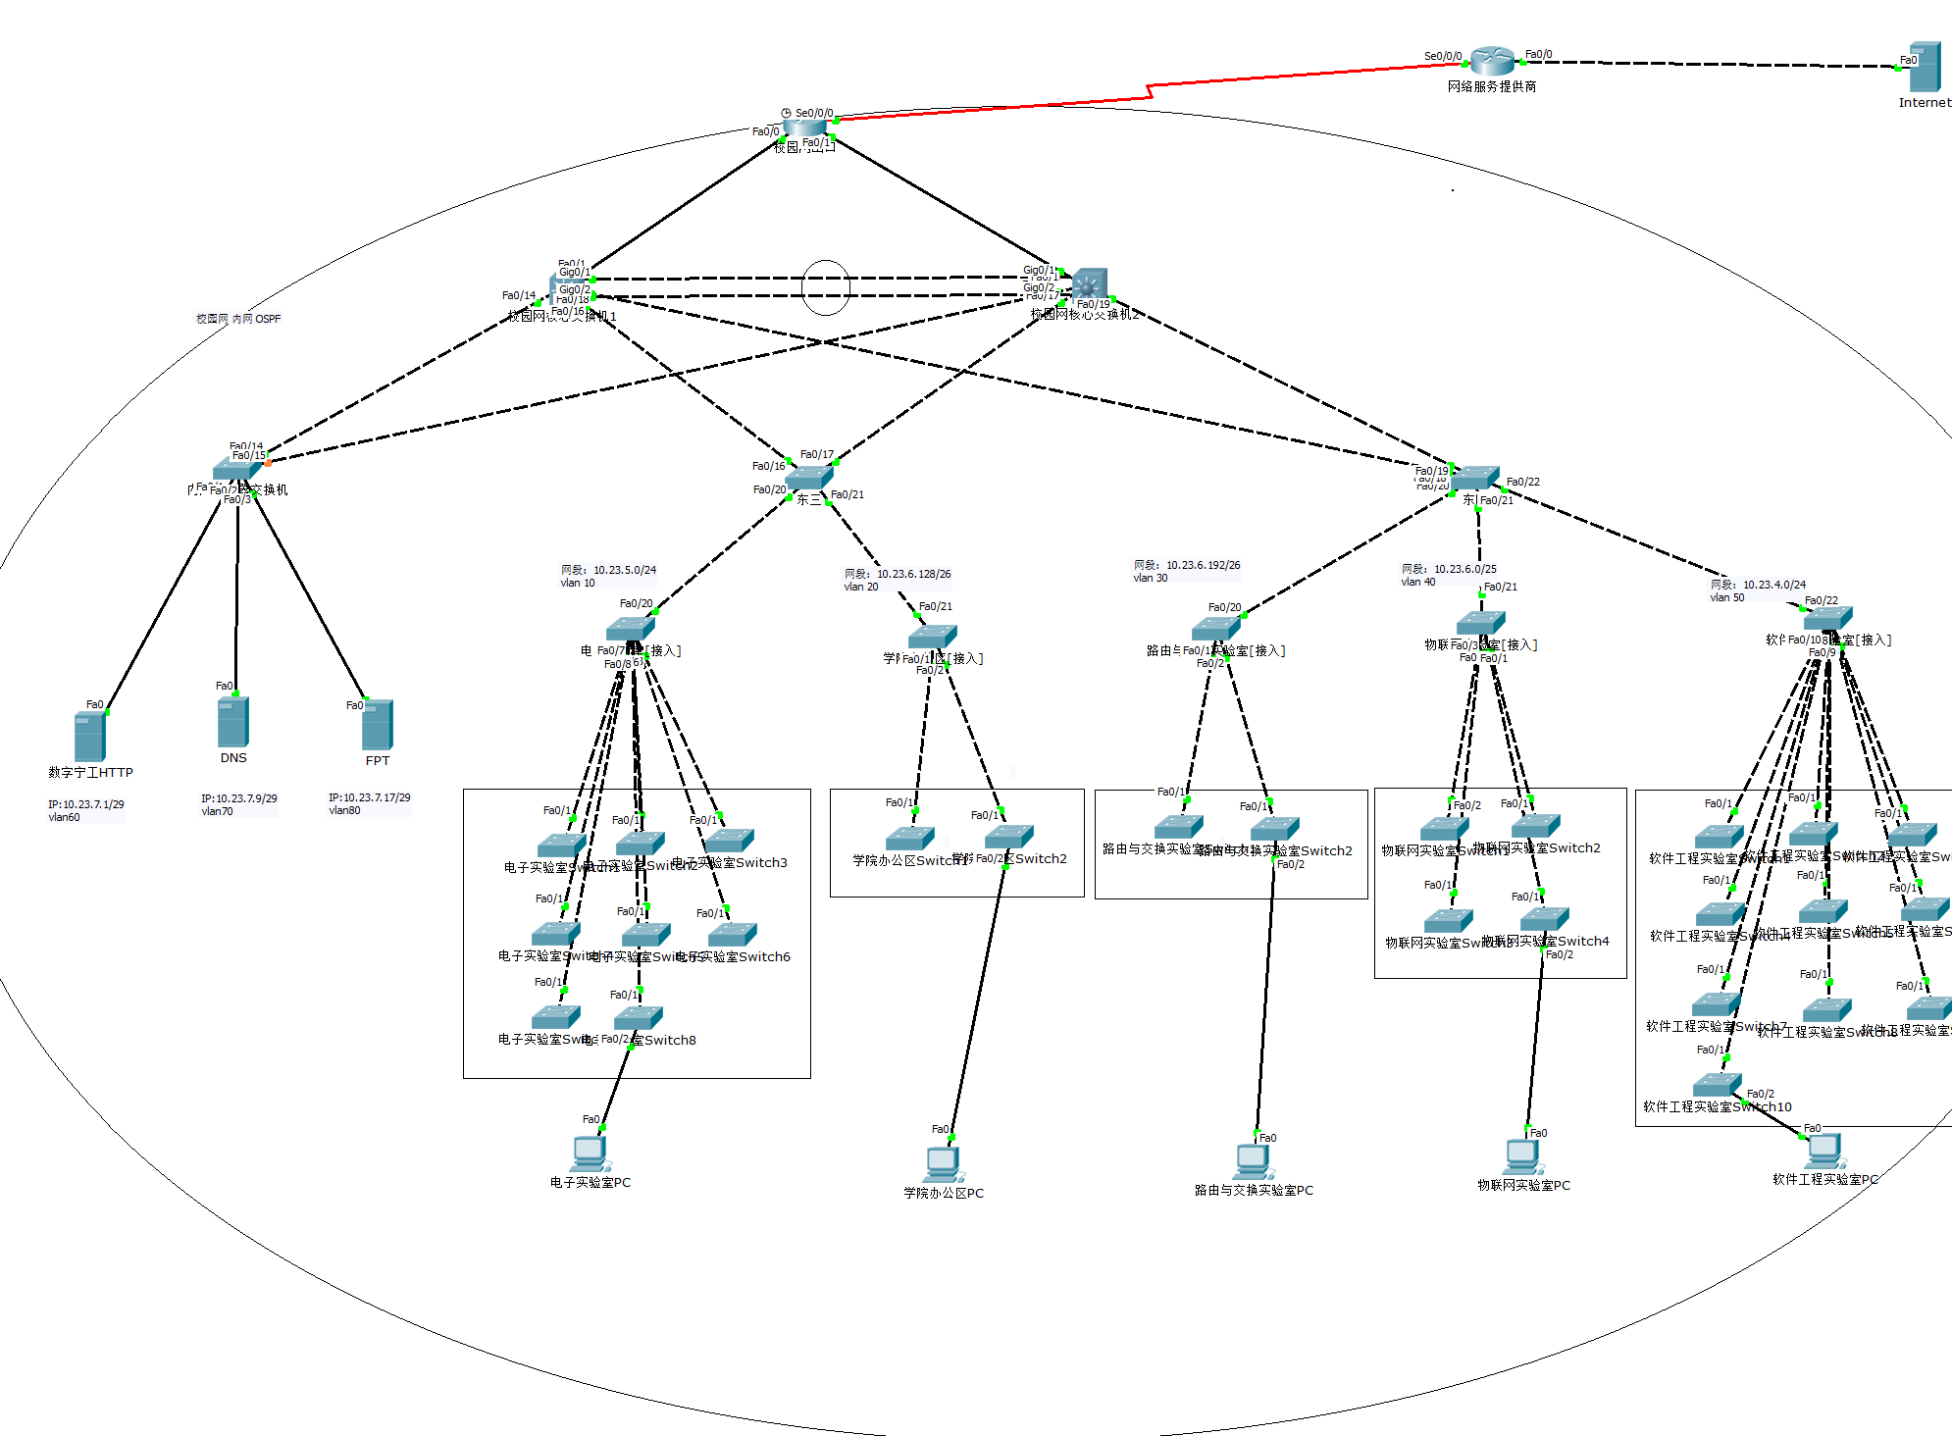

四、实施过程

（一）二层交换机
电子实验室[接入]交换机
ElectronSwitch(config)#interface range fastEthernet 0/1-24
ElectronSwitch(config-if-range)#switchport mode access
ElectronSwitch(config-if-range)#switchport access vlan 10

学院办公区[接入]交换机
CollegeSwitch (config)#interface range fastEthernet 0/1-24
CollegeSwitch (config-if-range)#switchport mode access
CollegeSwitch (config-if-range)#switchport access vlan 20

路由与交换实验室[接入]交换机
DesignSwitch (config)#interface range fastEthernet 0/1-24
DesignSwitch (config-if-range)#switchport mode access
DesignSwitch (config-if-range)#switchport access vlan 30

物联网实验室[接入]交换机
IOTSwitch (config)#interface range fastEthernet 0/1-24
IOTSwitch (config-if-range)#switchport mode access
IOTSwitch (config-if-range)#switchport access vlan 40

软件工程实验室[接入] 交换机
SoftwareSwitch (config)#interface range fastEthernet 0/1-24
SoftwareSwitch (config-if-range)#switchport mode access
SoftwareSwitch (config-if-range)#switchport access vlan 50

内网服务器交换机
IntranetSwitch(config)#spanning-tree mode rapid-pvst
IntranetSwitch(config)#interface fastEthernet 0/1
IntranetSwitch(config-if)#switchport mode access
IntranetSwitch(config-if)#switchport access vlan 60
IntranetSwitch(config)#interface fastEthernet 0/2
IntranetSwitch(config-if)#switchport mode access
IntranetSwitch(config-if)#switchport access vlan 70
IntranetSwitch(config)#interface fastEthernet 0/3
IntranetSwitch(config-if)#switchport mode access
IntranetSwitch(config-if)#switchport access vlan 80
IntranetSwitch(config)#interface range fastEthernet 0/14-15
IntranetSwitch(config-if-range)#switchport mode trunk
东三交换机
East3Switch(config)#spanning-tree mode rapid-pvst
East3Switch(config)#interface range fastEthernet 0/16-17
East3Switch(config-if-range)#switchport mode trunk
East3Switch(config)#interface fastEthernet 0/20
East3Switch(config-if)#switchport access vlan 10
East3Switch(config)#interface fastEthernet 0/21
East3Switch(config-if)#switchport access vlan 20
东四交换机
East4Switch(config)#spanning-tree mode rapid-pvst
East4Switch(config)#interface range fastEthernet 0/18-19
East4Switch(config-if-range)#switchport mode trunk
East4Switch(config)#interface fastEthernet 0/20
East4Switch(config-if)#switchport access vlan 30
East4Switch(config)#interface fastEthernet 0/21
East4Switch(config-if)#switchport access vlan 40
East4Switch(config)#interface fastEthernet 0/22
East4Switch(config-if)#switchport access vlan 50

（二）三层核心交换机
校园网核心交换机1
Core1(config)#ip routing
Core1(config)#spanning-tree mode rapid-pvst
Core1(config)#interface port-channel 1
Core1(config-if)#switchport trunk encapsulation dot1q
Core1(config-if)#switchport mode trunk
Core1(config)#port-channel load-balance dst-ip
Core1(config)#interface range gigabitEthernet 0/1-2
Core1(config-if-range)#channel-group 1 mode on
Core1(config)#interface fastEthernet 0/14
Core1(config-if)#switchport trunk encapsulation dot1q
Core1(config-if)#switchport mode trunk
Core1(config)#interface fastEthernet 0/16
Core1(config-if)#switchport trunk encapsulation dot1q
Core1(config-if)#switchport mode trunk
Core1(config)#interface fastEthernet 0/18
Core1(config-if)#switchport trunk encapsulation dot1q
Core1(config-if)#switchport mode trunk
Core1(config)#interface vlan 10
Core1(config-if)#ip address 10.23.5.254 255.255.255.0
Core1(config)#interface vlan 20
Core1(config-if)#ip address 10.23.6.190 255.255.255.192
Core1(config)#interface vlan 30
Core1(config-if)#ip address 10.23.6.254 255.255.255.192
Core1(config)#interface vlan 40
Core1(config-if)#ip address 10.23.6.126 255.255.255.128
Core1(config)#interface vlan 50
Core1(config-if)#ip address 10.23.4.254 255.255.255.0
Core1(config)#interface vlan 60
Core1(config-if)#ip address 10.23.7.6 255.255.255.248
Core1(config)#interface vlan 70
Core1(config-if)#ip address 10.23.7.14 255.255.255.248
Core1(config)#interface vlan 80
Core1(config-if)#ip address 10.23.7.22 255.255.255.248
Core1(config)#interface fastEthernet 0/1
Core1(config-if)#no switchport
Core1(config-if)#ip address 10.23.7.25 255.255.255.252
Core1(config)#router ospf 1
Core1(config-router)#network 10.23.7.24 0.0.0.3 area 0
Core1(config-router)#network 10.23.5.0 0.0.0.255 area 0
Core1(config-router)#network 10.23.6.128 0.0.0.63 area 0
Core1(config-router)#network 10.23.6.192 0.0.0.63 area 0
Core1(config-router)#network 10.23.6.0 0.0.0.127 area 0
Core1(config-router)#network 10.23.4.0 0.0.0.255 area 0
Core1(config-router)#network 10.23.7.0 0.0.0.7 area 0
Core1(config-router)#network 10.23.7.8 0.0.0.7 area 0
Core1(config-router)#network 10.23.7.16 0.0.0.7 area 0
校园网核心交换机2
Core2 (config)#ip routing
Core2 (config)#spanning-tree mode rapid-pvst
Core2 (config)#interface port-channel 1
Core2 (config-if)#switchport trunk encapsulation dot1q
Core2 (config-if)#switchport mode trunk
Core2 (config)#port-channel load-balance dst-ip
Core2 (config)#interface range gigabitEthernet 0/1-2
Core2 (config-if-range)#channel-group 1 mode on
Core2 (config)#interface fastEthernet 0/15
Core2 (config-if)#switchport trunk encapsulation dot1q
Core2 (config-if)#switchport mode trunk
Core2 (config)#interface fastEthernet 0/17
Core2 (config-if)#switchport trunk encapsulation dot1q
Core2 (config-if)#switchport mode trunk
Core2 (config)#interface fastEthernet 0/19
Core2 (config-if)#switchport trunk encapsulation dot1q
Core2 (config-if)#switchport mode trunk
Core2 (config)#interface vlan 10
Core2 (config-if)#ip address 10.23.5.253 255.255.255.0
Core2 (config)#interface vlan 20
Core2 (config-if)#ip address 10.23.6.189 255.255.255.192
Core2 (config)#interface vlan 30
Core2 (config-if)#ip address 10.23.6.253 255.255.255.192
Core2 (config)#interface vlan 40
Core2 (config-if)#ip address 10.23.6.125 255.255.255.128
Core2 (config)#interface vlan 50
Core2 (config-if)#ip address 10.23.4.253 255.255.255.0
Core2 (config)#interface vlan 60
Core2 (config-if)#ip address 10.23.7.5 255.255.255.248
Core2 (config)#interface vlan 70
Core2 (config-if)#ip address 10.23.7.13 255.255.255.248
Core2 (config)#interface vlan 80
Core2 (config-if)#ip address 10.23.7.21 255.255.255.248
Core2 (config)#interface fastEthernet 0/1
Core2 (config-if)#no switchport
Core2 (config-if)#ip address 10.23.7.29 255.255.255.252
Core2 (config)#router ospf 1
Core2 (config-router)#network 10.23.7.28 0.0.0.3 area 0
Core2 (config-router)#network 10.23.5.0 0.0.0.255 area 0
Core2 (config-router)#network 10.23.6.184 0.0.0.7 area 0
Core2 (config-router)#network 10.23.5.128 0.0.0.7 area 0
Core2 (config-router)#network 10.23.6.0 0.0.0.127 area 0
Core2 (config-router)#network 10.23.4.0 0.0.0.255 area 0
Core2 (config-router)#network 10.23.7.0 0.0.0.7 area 0
Core2 (config-router)#network 10.23.7.8 0.0.0.7 area 0
Core2(config-router)#network 10.23.7.16 0.0.0.7 area 0

（三）路由器
校园网出口Router
Router(config)#interface fastEthernet 0/0
Router(config-if)#ip address 10.23.7.26 255.255.255.252
Router(config)#interface fastEthernet 0/1
Router(config-if)#ip address 10.23.7.30 255.255.255.252
Router(config)#username R1 password 0 cisco
Router(config)#interface Serial0/0/0
Router(config-if)#ip address 200.100.50.25 255.255.255.248
Router(config-if)#encapsulation ppp
Router(config-if)#ppp authentication pap
Router(config-if)#ppp pap sent-username R2 password 0 cisco
Router(config-if)#clock rate 64000
Router(config)#ip route 0.0.0.0 0.0.0.0 Serial0/0/0
Router(config)#router ospf 1
Router(config-router)#network 10.23.7.24 0.0.0.3 area 0
Router(config-router)#network 10.23.7.28 0.0.0.3 area 0
Router(config-router)#default-information originate
Router(config)#access-list 1 deny host 10.23.7.1
Router(config)#access-list 1 deny host 10.23.7.17
Router(config)#access-list 1 permit any
Router(config)#interface Serial0/0/0
Router(config-if)#ip access-group 1 out
网络服务提供商
Router(config)#ip route 10.23.4.0 255.255.252.0 Serial0/0/0
Router(config)#username R2 password 0 cisco
Router(config)#interface Serial0/0/0
Router(config-if)#ip address 200.100.50.25 255.255.255.248
Router(config-if)#encapsulation ppp
Router(config-if)#ppp authentication pap
Router(config-if)#ppp pap sent-username R1 password 0 cisco
Router(config)#interface fastEthernet 0/0
Router(config-if)#ip address 1.1.1.1 255.0.0.0

（四）PC与服务器
数字宁工HTTP
IP Address:10.23.7.1
Subnet Mast:255.255.255.248
Default GateWay:10.23.7.6
DNS Server:10.23.7.9
DNS服务器
IP Address:10.23.7.9
Subnet Mast:255.255.255.248
Default GateWay:10.23.7.14
DNS Server:
FPT服务器
IP Address:10.23.7.17
Subnet Mast:255.255.255.248
Default GateWay:10.23.7.22
DNS Server:
电子实验室PC
IP Address:10.23.5.1
Subnet Mast:255.255.255.0
Default GateWay:10.23.5.254
DNS Server:10.23.7.9
学院办公区PC
IP Address:10.23.6.129
Subnet Mast:255.255.255.192
Default GateWay:10.23.6.190
DNS Server:10.23.7.9
路由与交换实验室PC
IP Address:10.23.6.193
Subnet Mast:255.255.255.192
Default GateWay:10.23.6.254
DNS Server:10.23.7.9
物联网实验室PC
IP Address:10.23.6.1
Subnet Mast:255.255.255.128
Default GateWay:10.23.6.126
DNS Server:10.23.7.9
软件工程实验室PC
IP Address:10.23.4.1
Subnet Mast:255.255.255.0
Default GateWay10.23.4.254
DNS Server:10.23.7.9
Internet
IP Address:1.1.1.2
Subnet Mast:255.0.0.0
Default GateWay:1.1.1.1
DNS Server:

（五）运行与测试
- 测试校园网访问外网能否访问通
图 2 测试校园网访问外网能否访问通
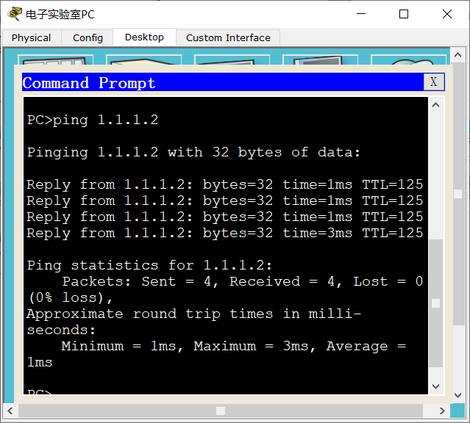
- 测试校园网访问HTTP服务器（用域名）
图 3 测试校园网访问HTTP服务器（用域名）
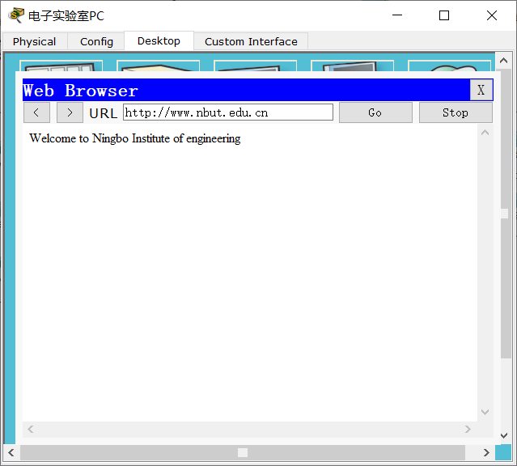
- 测试校园网登陆FTP服务器
图 4 测试校园网登陆FTP服务器
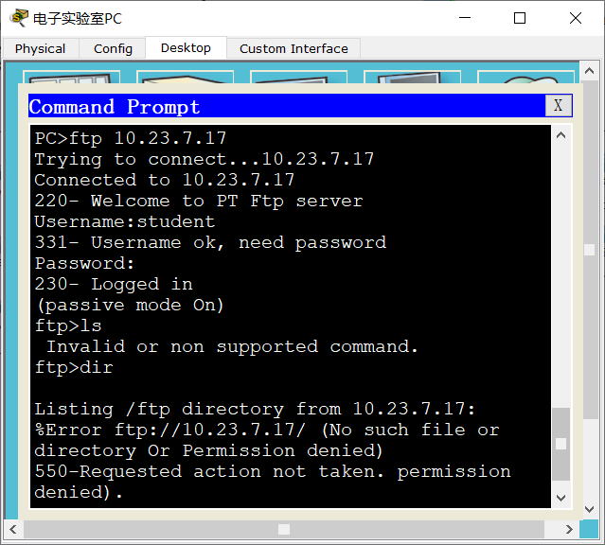
- 测试HTTP，FTP服务器是否屏蔽外网
图 5 测试HTTP，FTP服务器是否屏蔽外网
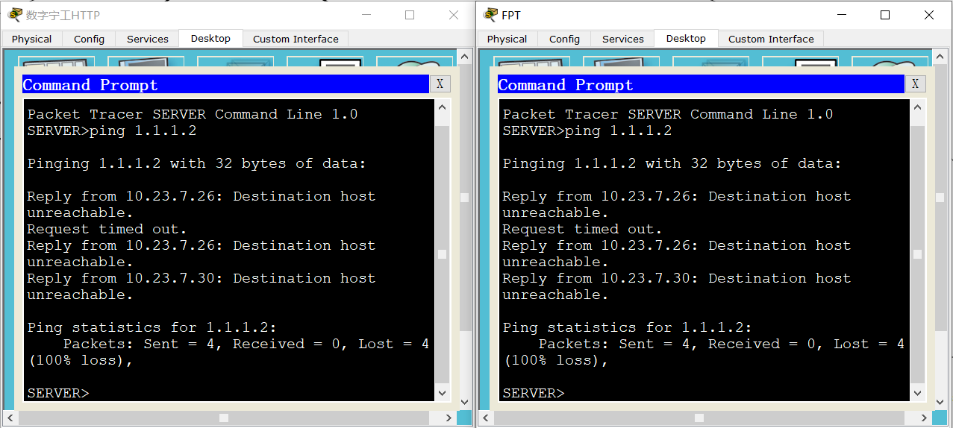

五、设计总结
网络协议：刚开始规划网络协议的时候，本来想用RIP协议，但是考虑到RIP只适用于较小的网络环境，因为它具有跳数限制，最大距离为15跳，所以在真实环境中，路由可能不止15，所以选择了OSPF协议，并且OSPF协议相较于RIP协议减少了整个网络上的通信量，减轻路由器的负担，并且收敛速度比RIP协议快很多。在规划双核心三层交换机的时候发现有环路，发生了广播风暴，所以这里使用了生成树协议为了避免局域网中的网络环回，解决成环以太网网络的广播风暴问题。
IP地址规划基本步骤：
- 判断用户对网络以及主机数的需求；
- 计算满足用户需要的基本网络地址结构；
- 计算地址掩码；
- 计算网络网络地址；
- 计算网络广播地址；
- 计算网络的主机地址；
需要注意的是，一般来说第一个地址和最后一个地址不能使用。
在完成这个网络课程设计后，对计算机网络的设备接口与参数规划有了更深的了解，比如两台路由器之间该用什么接口更合适，对IP地址，网关，子网掩码的参数规划也有了一定的认识，在规划过程中也遇到了相应的问题，就在为PC机选网关时不知道该写什么，后面发现PC机的网关地址应写直连三层交换机或者路由器相应接口的IP地址，路由器与交换机的连线和交换机与主机之间的连线采用什么接口，路由器与路由器之间使用S口，F口主要用于交换机与主机之间，G口是千兆口，一般用于连接以太网。在这次实验中我最终学会了对网络设备接口的划分以及对不同网络设备参数的配置和规划。
此次的网络课程设计让我们域规划设计有了一定的了解，如：接入层要多少台交换机，每个交换机要接多少台设备，汇聚层的交换机数量。更深入的了解了当双核心三层交换机出现回路时的广播风暴的危害性。在设计拓扑时注意避免了这种情况，因为网络资源的浪费对整个网络系统的影响是不可估量的。在设备选型的过程中，根据使用的设备的数量以及类型寻找合适的设备，在vlan划分的过程中，跨交换机划分是主要的问题，然后知道了先将交换机划分VLAN再把各自的接口也划分到接口中。

附、小组成员贡献百分比表
姓名 | 学号 | 分工 | 贡献比
武旭飞 | 20401200102 | 配置设备网络互通，撰写报告 | 20%
刘顺 | 18401200128 | IP地址规划，给各个区域划分网段 | 20%
沈密 | 20401200130 | 网络拓扑设计，规划区域拓扑 | 20%
金天浩 | 20401200129 | 设备接口与参数规划 | 20%
邹政 | 20401200138 | 设备选型，VLAN划分 | 20%

